「第２回 日経ソーシャルビジネスコンテスト」応募項目

＊本書面は、応募期間前に応募項目を知るためのものであり、応募書類ではありません。
事務局へメール等でお送りいただいても受理されませんので、あらかじめご注意ください。
＊応募期間は、７月２日（月）〜８月３１日（金）です。
公式ホームページ（http://social.nikkei.co.jp/index.html）内応募フォームより、応募ください。

（１）応募情報
応募アイデアについて
事業が達成を目指す  ＳＤＧｓ１７の目標  ＊複数回答可能、巻末参考資料参照 | □ 目標１ □ 目標２ □ 目標３ □ 目標４ □ 目標５ □ 目標６  □ 目標７ □ 目標８ □ 目標９ □ 目標10 □ 目標11 □ 目標12  □ 目標13 □ 目標14 □ 目標15 □ 目標16 □ 目標17 □ 目標18
タイトル
ビジネスの特徴①
ビジネスの特徴②
ビジネスの特徴③
概要
（800字以内）
想定される
主な活動地域

応募団体・個人について ＊公開情報（ファイナリストに選出された場合のみ）
名称
プロフィール
（400字以内）
ホームページ
（記入自由、SNSなども可）
応募代表者について ＊非公開情報
氏名
フリガナ
区分 | □ 株式会社 □ 一般社団法人 □ NPO法人 □ 学生 □ その他（ ）
所属団体名・学校名
部署・学部
役職・学年
郵便番号
住所
電話
E-mail
E-mail（確認用）

（２）参考資料添付 ＊提出任意、PDF形式、7MB以内
Googleアカウントをお持ちの方 ：応募ページからアップロードしてください
Googleアカウントをお持ちでない方：応募ページから必要事項を送信後、nsbc@nex.nikkei.co.jpへ
添付ファイルとしてメール送信ください
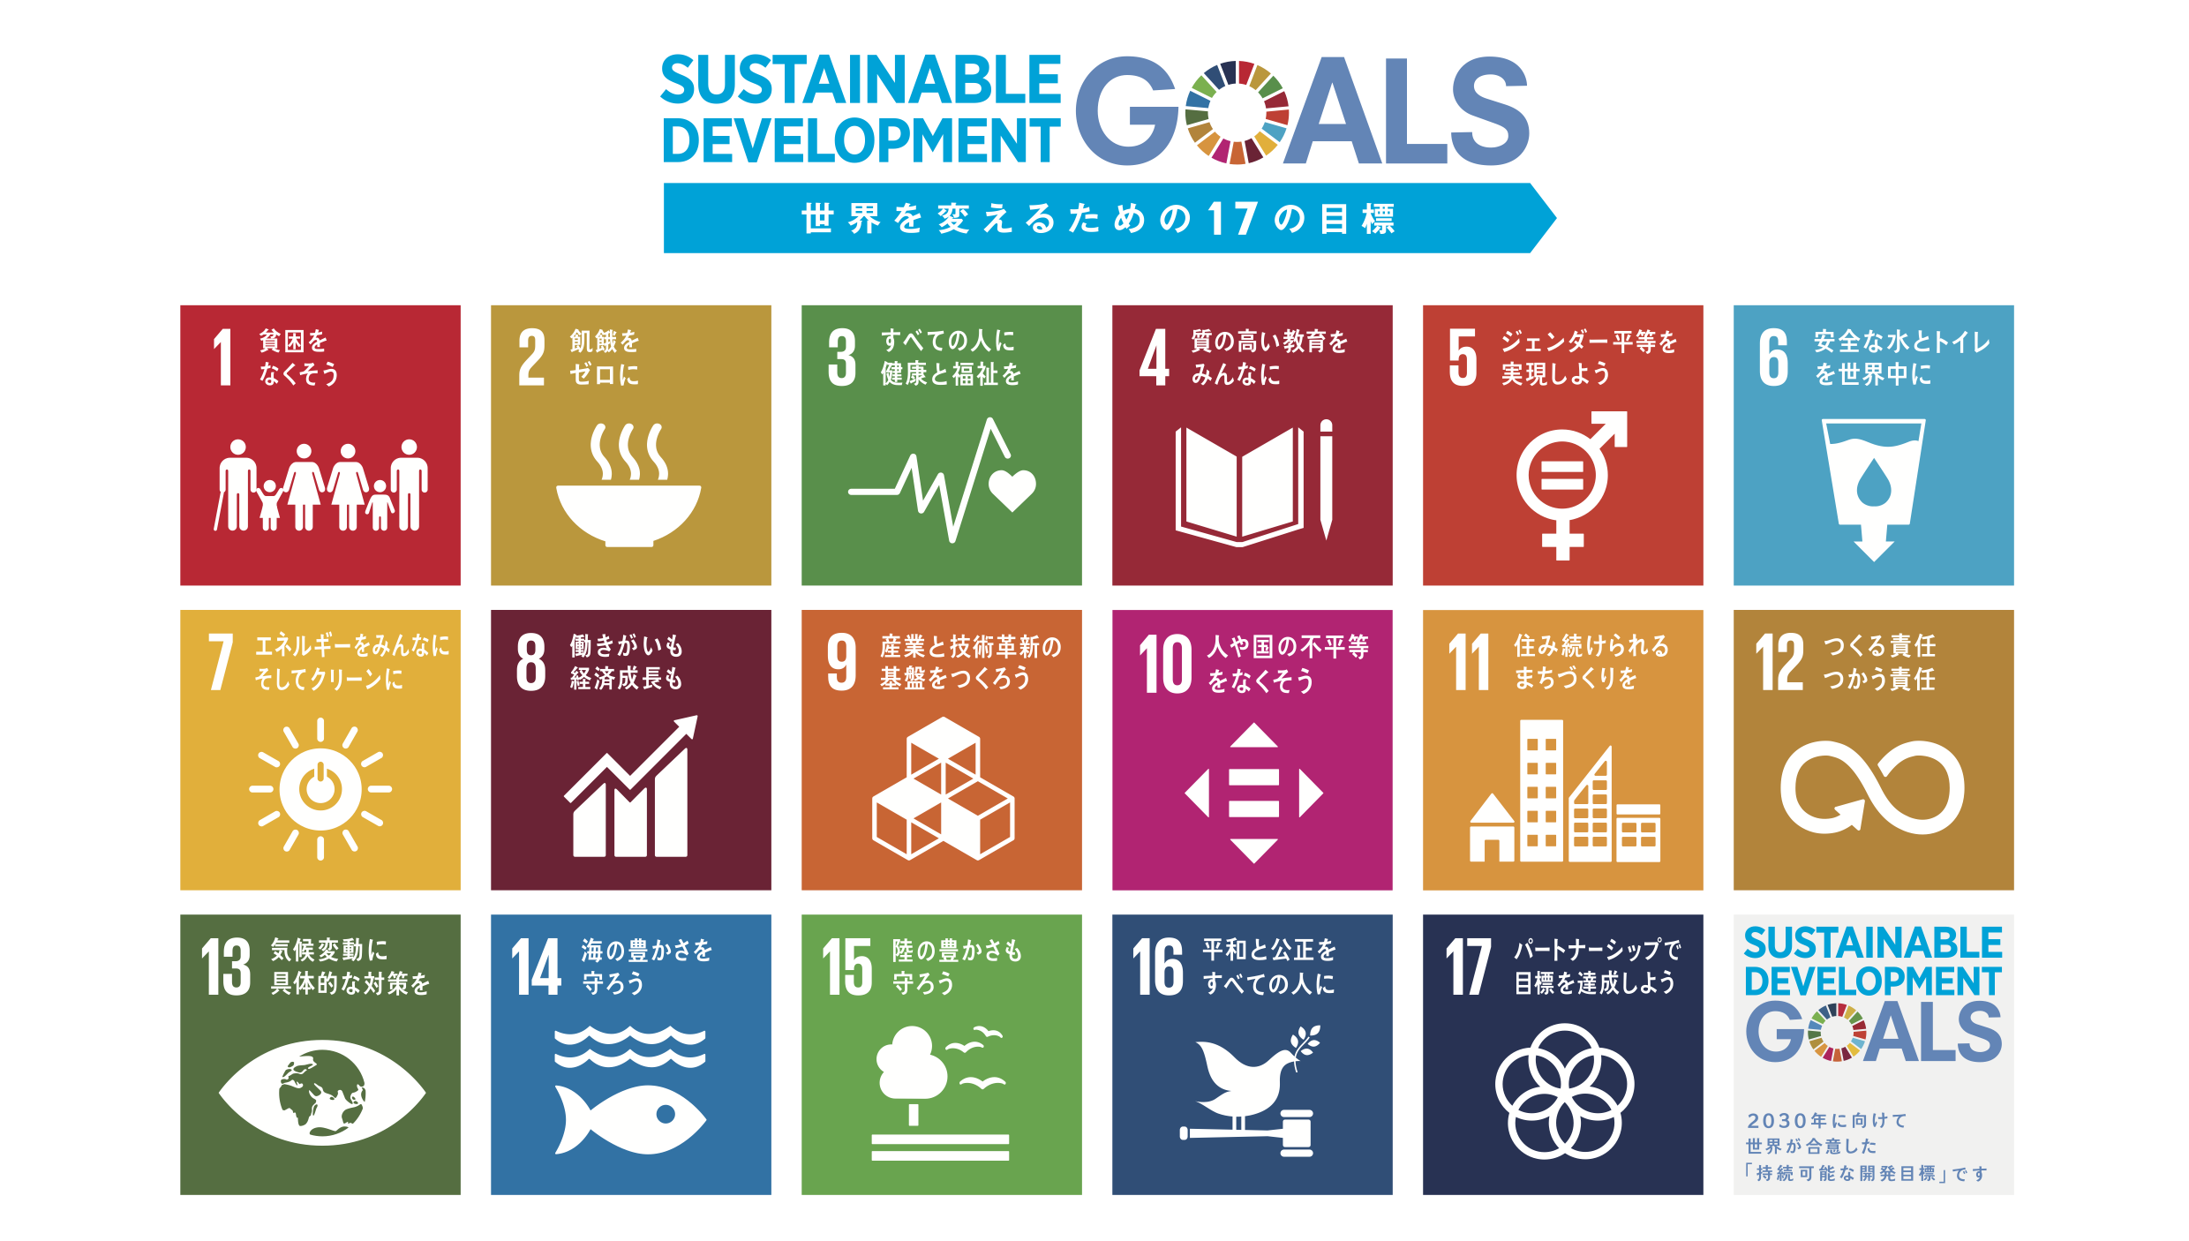
【参考】持続可能な開発目標（ＳＤＧｓ）の概要
目標1（貧困） あらゆる場所のあらゆる形態の貧困を終わらせる。
目標2（飢餓） 飢餓を終わらせ、食料安全保障及び栄養改善を実現し、持続可能な農業を促進する。
目標3（保健） あらゆる年齢のすべての人々の健康的な生活を確保し、福祉を促進する。
目標4（教育） すべての人に包摂的かつ公正な質の高い教育を確保し、生涯学習の機会を促進する。
目標5（ジェンダー） ジェンダー平等を達成し、すべての女性及び女児の能力強化を行う。
目標6（水・衛生） すべての人々の水と衛生の利用可能性と持続可能な管理を確保する。
目標7（エネルギー） すべての人々の、安価かつ信頼できる持続可能な近代的エネルギーへのアクセスを確保する。
目標8（経済成長と雇用） 包摂的かつ持続可能な経済成長及びすべての人々の完全かつ生産的な雇用と働きがいのある人間らしい雇用(ディーセント・ワーク)を促進する。
目標9（インフラ、産業化、 イノベーション） 強靱（レジリエント）なインフラ構築、包摂的かつ持続可能な産業化の促進及びイノベー ションの推進を図る。
目標10（不平等） 各国内及び各国間の不平等を是正する。
目標11（持続可能な都市） 包摂的で安全かつ強靱(レジリエント)で持続可能な都市及び人間居住を実現する。
目標12（持続可能な生産と 消費） 持続可能な生産消費形態を確保する。
目標13（気候変動） 気候変動及びその影響を軽減するための緊急対策を講じる。
目標14（海洋資源） 持続可能な開発のために海洋・海洋資源を保全し、持続可能な形で利用する。
目標15（陸上資源） 陸域生態系の保護、回復、持続可能な利用の推進、持続可能な森林の経営、砂漠化への対処、ならびに土地の劣化の阻止・回復及び生物多様性の損失を阻止する。
目標16（平和） 持続可能な開発のための平和で包摂的な社会を促進し、すべての人々に司法へのアクセスを 提供し、あらゆるレベルにおいて効果的で説明責任のある包摂的な制度を構築する。
目標17（実施手段） 持続可能な開発のための実施手段を強化し、グローバル・パートナーシップを活性化する。
出典）http://www.mofa.go.jp/mofaj/gaiko/oda/files/000270935.pdf

